ทัวร์เวียดนาม ฮานอย- จีน กุ้ยหลิน 2 ประเทศ

โดยสายการบินแอร์เอเชีย ( FD ) 7 วัน 6 คืน
กรุงฮานอย – ชมหุ่นกระบอกน้ำ – สุสานโฮจิมินห์ – วิหารวรรณกรรม – ทะเลคืนดาบ
ชมอ่าวฮาลอง – หนานหนิง – สวนมิตรภาพ – เจดีย์ 9 ชั้น – กุ้ยหลิน – เขางวงช้าง
ถ้ำเงิน เมืองลับแล – ล่องเรือแม่น้ำหลี่เจียง

กำหนดการเดินทาง 29 ธันวาคม – 04 มกราคม 23556
ท่านละ 24,900 บาท
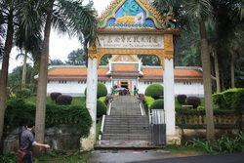 | 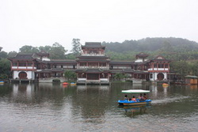 | 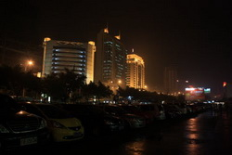

วันแรก กรุงเทพฯ – ฮานอย - ไปด่านจีน ––สวนมิตรภาพ – วัดไทย – เจดีย์ 9 ชั้น - กุ้ยหลิน
04.30 น. พร้อมกันที่ท่าอากาศยานสุวรรณภูมิ ชั้น 4 ประตู 4 เคาน์เตอร์ E – J สายการบินแอร์เอเชีย เจ้าหน้าทีคอยต้อนรับและอำนวยความสะดวกให้แก่ท่าน
06.50 น. ออกเดินทางสู่กรุงฮานอย โดย สายการบินแอร์เอเซีย เที่ยวบินที่ FD 3701
08.30 น. เดินทางถึงสนามบิน กรุงฮานอย ผ่านพิธีการตรวจคนเข้าเมืองและศุลกากร เรียบร้อยแล้ว
เดินทางเข้าสู่ สาธารณรัฐประชาชนจีน ระหว่างทางชมทัศนียภาพของชนบทของชาวเมืองฮาลองจนถึงด่านชายแดน (ใช้เวลาเดินทางประมาณ 4 ชั่วโมง) ผ่านพิธีการตรวจคนเข้าเมืองแล้ว มัคคุเทศก์ท้องถิ่นจากประเทศจีน นำสู่เมืองหนานหนิง เมือกเอกของมณฑลกวางสี
เที่ยง ทานอาหารกลางวัน (1) ณ ภัตตาคาร
บ่าย หลังอาหารเดินทางขึ้นเขาชิงซิ่วซานสู่จุดชมวิวตัวเมืองหนานหนิงบนเจดีย์ 9 ชั้น
จากนั้นนำชมสวนมิตรภาพไทย–จีน(หนานหนิง–ขอนแก่น)
แสดงถึงความสัมพันธ์อันแน่นแฟ้นของความเป็นพี่น้องของเมืองหนานหนิง และเมือขอนแก่น
กราบนมัสการวัดไทยที่สร้างขึ้นโดยพี่น้องชาวขอนแก่น
จากนั้นเดินทางสู่เมืองกุ้ยหลิน เมืองแห่งหินป่า น้ำใสธรรมชาติ ของมณฑลกวางสี
เย็น อาหารค่ำ(2) ณ ภัตตาคาร
ที่พัก โรงแรม Xingui Hotel (กุ้ยหลิน) หรือระดับเดียวกัน

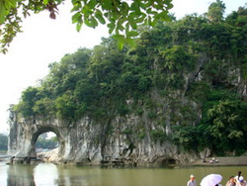 | 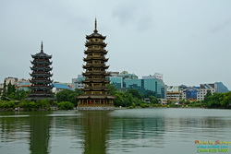 | 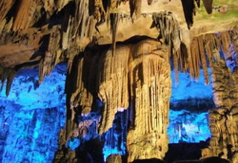

วันที่สอง เขางวงช้าง – เจดีย์เงิน – เจดีย์ทอง - ถ้ำขลุ่ยอ้อ
เช้า อาหารเช้า(3) ณ ห้องอาหารของโรงแรม
นำท่านถ่ายรูปกับ เขางวงช้าง สัญลักษณ์เมืองกุ้ยหลินอยู่ริมแม่น้ำหลี่เจียง แล้วเดินทางสู่ทะเลสาบหรงซานหู ถ่ายรูปกับเจดีย์เงิน และเจดีย์ทอง
เที่ยง อาหารกลางวัน(4) ณ ภัตตาคาร หลังอาหารเดินทางสู่ “ ถ้ำขลุ่ยอ้อ “ พบกับความสวยงามของหินงอก หินย้อย ถ้ำนี้ยังเป็นถ้ำที่ใช้สำหรับต้อนรับแขกบ้านแขกเมืองของกุ้ยหลิน และยังเป็นสถานที่จัดงานเลี้ยงต้อนรับ สมเด็จพระพี่นางเธอฯ
ค่ำ อาหารค่ำ(5) ณ ภัตตาคาร หลังอาหารเดินช้อปปิ้งบนถนนคนเดินของเมืองกุ้ยหลินตามอิสระ ซึ่งมีความยาวกว่า 2 กิโลเมตร
พักที่ โรงแรม Xingui Hotel (กุ้ยหลิน) หรือระดับเดียวกัน

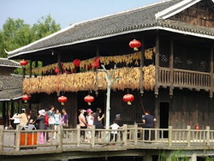 | 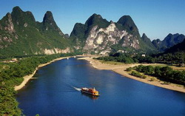 | 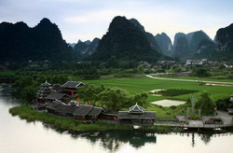

วันที่สาม เมืองลับแล – หยางซั่ว – ถ้ำเงิน
เช้า อาหารเช้า(6) ณ ห้องอาหารของโรงแรม นำชมเมืองลับแล หรือ ซื่อไว่เถาหยวน
สัมผัสวิวกุ้ยหลินในระดับพื้นราบ ชมหมู่บ้านแห่งวัฒนธรรม ที่แสดงวิธีชีวิตความเป็นอยู่ของชนกลุ่มน้อยที่อาศัยอยู่ในเมืองกุ้ยหลิน อาทิ ชาวจ้วง ชาวเย้า ชาวม้ง และชนกลุ่มน้อยคอยให้การต้อนรับด้วยเหล้าข้าวเหนียว และลูกจ้วง ตามประเพณีซึ่งเป็นสัญลักษณ์แห่งมิตรภาพ
เที่ยง อาหารกลางวัน(7) ณ ภัตตาคาร นำชมถ้ำเงิน เป็นถ้ำเปิดใหม่และสวยงามที่สุด ชมหินงอกหินย้อยที่สวยงามและหาดูได้ยาก นับเป็นมหาสมบัติทางธรรมชาติอีกแห่งหนึ่ง ยังมีน้ำตกสายน้ำใสและปลาต่าง ๆ ไหลเวียนเข้าสู่ภายในถ้ำ นำชมปราสาทพระจันทร์และเงาสะท้อนในน้ำเปรียบประดุจกระจกใส ซึ่งเป็นสถานที่ที่หาที่ใดเสมอเหมือนได้ ภายในปราสาท จะได้พบเสาซึ่งสูงเด่นเป็นสง่า ร่มที่ประดับด้วยไข่มุขอันล้ำค่า หินคริสตัลสะท้อนแสงมีค่าซึ่งเป็นที่มาของชื่อถ้ำเงิน แล้วเดินทางกลับหยางซั่ว
ค่ำ อาหารค่ำ(8) ณ ห้องอาหารของโรงแรม หลังอาหารช้อปปิ้งสินค้าของฝากนานาชนิดราคาถูกเพื่อเป็นของฝากของที่ระลึกบริเวณใกล้ๆโรงแรม
พักที่ โรงแรม Ai Yuan Hotel (หยางซั่ว) หรือระดับเดียวกัน
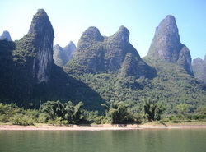 | 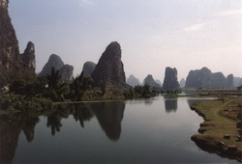 | 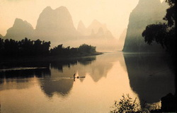

วันที่สี่ ล่องเรือแม่น้ำหลี่เจียง - หนานหนิง
เช้า อาหารเช้า(9) ณ ห้องอาหารของโรงแรม แล้วล่องเรือแม่น้ำหลี่เจียง แม่น้ำนี้งดงามราวกับสายเข็มขัดไหมสีมรกต ชมความงามและน้ำใสของสายน้ำไหลเรื่อยเลาะไปตามขุนเขาใหญ่น้อยนับพัน ด้วยจินตนาการณ์ต่าง ๆ ของผู้ชม จนเป็นคำกล่าวที่ว่ากุ้ยหลินเป็นดินแดนแห่งขุนเขาที่แปลกและสวยงาม ด้วยแม่น้ำสวยใสที่สุดในโลกดังคำพังเพย กลับจากกุ้ยหลินไม่อยากเที่ยวภูเขาใดๆ ในโลก ระหว่างทางชมเขาเจ้าแม่กวนอิม ผาม้าขาว เขาหอยทาก วิว เหลือง ฯลฯ
เที่ยง อาหารกลางวัน(10) ณ ภัตตคาร จากนั้นออกเดินทางสู่หนานหนิงโดยทางด่วนพิเศษ หนานหนิงได้ชื่อว่าเป็นเมืองแห่งความเขียวขจี ร่มรื่นด้วยแมกไม้นานาพันธุ์ครอบคลุมพื้นที่กว่าร้อยละ 30 ของตัวเมือง ที่มีความเจริญรุ่งเรืองไม่แพ้เมืองใดๆ ในประเทศจีนระหว่างทางชมทัศนียภาพ ของเมืองหลิวโจ
ค่ำ อาหารค่ำ(11) ณ ภัตตาคาร
พักที่ โรงแรม Kailar Hotel หรือระดับเดียวกัน

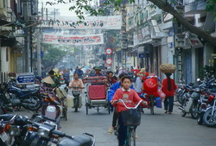 | 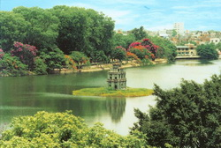 | 

วันที่ห้า หนานหนิง-ฮาลอง-ตลาดนัดริมทะเล
เช้า อาหารเช้า(12) ณ ห้องอาหารของโรงแรม เดินทางกลับสู่ประเทศเวียตนาม (ใช้เวลาประมาณ 4 ชั่วโมง) ผ่านพิธีการตรวจคนเข้าเมืองแล้ว มัคคุเทศก์เวียดนามรอรับท่าน
เที่ยง อาหารกลางวัน(13) ณ ภัตตคาร
บ่าย หลังอาหาร แล้วเดินทางสู่ฮาลอง เราจะจอดแวะร้านค้าระหว่างทางให้ช๊อปปิ้งและปลดทุกข์
เย็น พาทุกท่านเข้าเช็คอิน ที่โรงแรมทีพัก แล้วพาไปทานอาหาร
ทานอาหารที่ภัตตาคาร (14)
หลังอาหาร พาทุกท่านไปตลาดนัดริมมทะเล ช๊อปปิ้ง กันให้เต็มที่ สินค้าราคาถูกๆทั้งนั้น
สมควรแก่เวลา นำทุกท่านส่งเข้าที่พัก
ที่พัก Golden , Blue Sky Hotel หรือระดับเดียวกัน

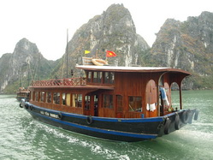 | 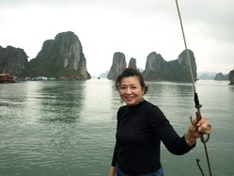 | 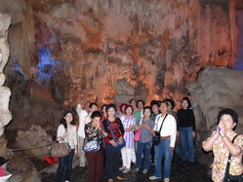
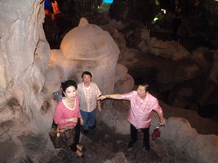 | 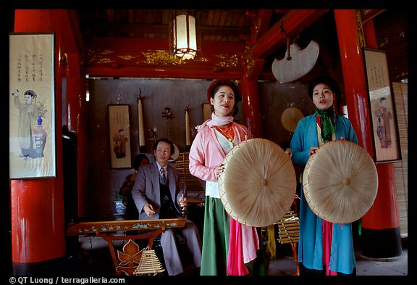 | 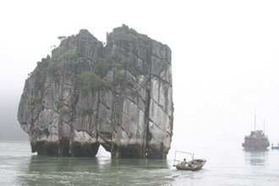

วันที่หก ล่องอ่าวฮาลองเบย์ – ฮานอย- ทะเลคืนดาบ - หุ่นกระบอกน้ำ
เช้า อาหารเช้า(15) ณ ห้องอาหารของโรงแรม
เดินทางสู่ อ่าวฮาลอง ระหว่างทางจะได้สัมผัสบรรยากาศธรรมชาติชนบทของชาวเวียดนาม แวะชิมขนมพื้นเมือง สินค้าพื้นเมือง จากนั้นเดินทางสู่ท่าเรือลงเรือชมความงามของ อ่าวฮาลอง ที่มีการขึ้นทะเบียนจากองค์การ UNESCO ให้เป็นมรดกโลก ที่ธรรมชาติได้แต่งแต้มด้วยเกาะหินปูนรูปร่างแปลกตา นับพันเกาะสลับซับซ้อนเรียงกันอย่างสวยงาม นำชมถ้ำนางฟ้า ชมหินงอกหินย้อยภายในถ้ำ ที่ประดับตกแต่งด้วยแสง สีอย่างสวยงาม
เที่ยง อาหารกลางวัน(16) เป็นอาหารทะเล ทานบนเรือ พร้อมชมวิวของอ่าวอาลอง
บ่าย เดินทางกลับเข้าฝั่ง อำลาอ่าวฮาลองเบย์ เดินทางสู่ ฮานอย
ระหว่างทางให้ท่านได้ชม ทัศนียภาพ สองข้างทาง ถึงฮานอย
นำท่านชม ทะเลสาบคืนดาบ ที่มาของการสร้างเมือง ฮานอย ที่ตั้ง อยู่ใจกลางเมือง
ชม วิหารหงอกเซิน เป็นที่เก็บกระดองเต่า เชื่อกันว่าเป็นเต่าในตำนานที่นำดาบมาคืนให้กับองค์กษัตริย์ หลังปลดปล่อยประเทศให้เป็นอิสระ ซึ่งเป็นที่มาของชื่อ ทะเลสาบ
บริเวณเดียวกันนั้นมีร้านต่างๆ เช่น ร้านกาแฟ ร้านไอศกรีม ร้านเบียร์ ตั้ง เรียงรายให้ชมวิวทะเลสาบ นำท่านช้อปปิ้งสินค้าที่ ย่านถนน 36 สาย สิ้นค้าพื้นเมืองและของที่ระลึกหลากหลาย เหมาะแก่เป็นของกำนัล ฝากผู้ใหญ่ คนรักทางบ้าน ให้ท่านได้สนุกสนานกับการต่อราคาและเลือกซื้อสินค้าตามอัธยาศัย
เย็น ทานอาหารค่ำ (17) หลังอาหารนำทุกท่านเข้าชมการแสดง หุ่นกระบอกน้ำ ที่มีชื่อเสียงและมีเพียงแห่งเดียวในโลก บอกกล่าวถึงตำนานเมืองหลวงฮานอย และประเพณีวัฒนธรรมชาวเวียดนาม หลังจากชมจบแล้วนำทุกท่านสู่ที่พัก
พักที่ Vesna , Indicine, หรือระดับเดียวกัน

วันที่เจ็ด ฮานอย-สนามบิน- กรุงเทพฯ
เช้า อาหารเช้า(18) ณ ห้องอาหารของโรงแรม เดินทางสู่สนามบิน
ต้องเช็คอิน โหลดกระเป๋า ก่อนเวลาบิน 2 ชั่วโมง
09.10 น. เครื่องบิน ออกจากสนามบิน นอยไบ FD 3701 สู่ กรุงเทพฯ
11.10 น. ถึงสนามบินสุวรรณภูมิ โดยสวัสดิภาพ

จบรายการท่องเที่ยวเวียดนามควบกุ้ยหลิน

รายการท่องเที่ยวนี้อาจมีการเปลี่ยนแปลงหรือสลับกันได้ตามความเหมาะสม
ทั้งนี้ถือเป็นเอกสิทธิ์ของผู้จัด โดยยืดถือตามสภาพการณ์และประโยชน์ของผู้เดินทางเป็นสำคัญ

อัตราค่าบริการ

วันที่เดินทาง | เดือน | ผู้ใหญ่ พัก 2 หรือ 3 คน | เด็กต่ำกว่า 12 ปีเสริมเตียง | เด็กต่ำกว่า 12 ปี  ไม่เสริมเตียง | พักเดี่ยว  จ่ายเพิ่ม

พิเศษ จากเรา

- ถ่ายภาพบันทึกให้มากกว่า 1,500 ภาพ แจก เป็น ซีดี ให้คนละ 1 แผ่น ( กรณีกรุ๊ปใหญ่เท่านั้น )
- รายการทัวร์ทั่วไป city tour ของเราจัดคงตามรูปแบบของทัวร์ทั่วไป
แต่เราได้มีการเพิ่มรายละเอียดปลีกย่อยเข้าไปอีกมากมายให้สังเกตในรายละเอียดได้เลย
- น้ำดื่มไม่มีให้แค่เพียงที่ร้านอาหารเท่านั้น ระหว่างเดินทางเรามีจัดให้
- เที่ยวมากกว่าลึกกว่า สัมผัสถึงเวียดนามมากกว่า
- มีไกด์พูดไทย ได้ มาบริการให้
- อาหาร ครบ ทุกมื้อ ตามโปรแกรม ระหว่างอยู่เวียดนาม
- สัมผัส ของหวาน ของทานเล่น ในแบบฉบับเวียดนามท้องถิ่นมีมาให้ชิม
- ราคาที่นำเสนอพิเศษสุดกว่าที่อื่น แต่มากด้วยคุณภาพกว่ามากมาย
- เราประกันอุบัติเหตุการเดินทางให้ คนละ 1,000,000 บาท
- เราแจกหมวก ให้คนละ 1 ใบ
- แจก ยาหม่องน้ำ คนละ 1 ขวด
- แจก พัดมือถือ คนละ 1 อัน 555
- แจก กระเป๋าใส่ดินสอปากกา คนละ 1 ใบ

ค่าใช้จ่าย รวม
- ค่าอาหาร ตามรายการ
- ค่าธรรมเนียม ต่าง ๆ ในการเข้าชม
- ค่า รถ , เรือ , ไกด์ , ที่พัก โรงแรม ระดับ 3 ดาว ,

ค่าใช้จ่ายไม่รวม
- ค่าทิป ไกด์
- ค่าทิป คนขับรถ และ เด็กรถ
- ค่าใช้จ่าย ใน มินิบาร์ ที่อยู่ในโรงแรม
- ค่าใช้จ่าย นอกรายการที่สั่งเอง ทุกอย่าง โดยไม่แจ้งไกด์

สนใจในการจอง
- โอนเงินมัดจำ ในการจอง ทัวร์ คนละ 10,000 บาท
- โอนมาที่ ธนาคารใด ธนาคารหนึ่ง ในนาม สมปอง เจนชัยจิตรวนิช
ธนาคาร กรุงศรีอยุธยา สาขา สี่แยกวังหิน บัญชีกระแสรายวัน เลขที่บัญชี 2140013280
ธนาคาร กสิกรไทย สาขา รัชดา-ห้วยขวาง ในบัญชีกระแสรายวัน เลขที่บัญชี 089-1069251
ธนาคาร ไทยพาณิชย์ สาขาย่อย เซ็นทรัลปิ่นเกล้า บัญชี ออมทรัพย์ เลขที่ 183-2 10718-9
ธนาคาร กรุงเทพ สาขาย่อย เซ็นทรัล ปิ่นเกล้า บัญชีออมทรัพย์ เลขที่ 095-0-20209-3

หลังการโอนเงิน
กรุณา ส่งหลักฐานต่างๆ ที่แจ้งไว้ด้านล่างนี้ มาที่............
- Fax 02-9481866 รอสัญญาณ แฟกต์
หรือ สแกนหลักฐาน ส่งมาที่ อีเมล์ jenchai624@hotmail.com
- สำเนาการโอนเงิน
- เบอร์โทรติดต่อกลับ ของ ผู้จอง และเพื่อนร่วมทาง
- กำหนดวันเดินทาง / ทริปที่ไป / วันเดินทาง
- หากไปต่างประเทศ ขอสำเนาพาสปอต
- สำเนาบัตรประชาชน กรณี ยังไม่มีพาสปอตในขณะนั้น ( ใช้ในการจองตั๋วเครื่องบิน )
จึงเรียนมาให้ทราบเพื่อให้พิจารณา สามารถติดต่อได้ตามที่ระบุไว้ข้างต้น
สมปอง ทัวร์ /
ใบอนุญาตประกอบธุรกิจการท่องเที่ยว เลขที่ 11 / 05588
Website : www.programtour.com
Email : jenchai624@hotmail.com
Chat : msn : jenchai624@hotmail.com
Chat : Skype : jenchai624
Office 1 : : ตลิ่งชัน 02-8867018-9
Office 2 : รามอินทรา : 02-9481866
Mobile : ไทย : 089-9246304, 087-5149753,
Mobile : เวียดนาม : 091-6003612

